**实验报告**

**实验题目：凯撒密码程序编写**

**专 业：人工智能**

**姓 名：张昊宇**

**学 号：22920192204126**

**实验日期**：2021/3/25

1. **实验目的**

**熟悉和掌握python编写程序的各种工具和方法。**

1. **实验内容**

**将一段中文字符串用凯撒密码加密，并编写对应的解码程序。**

**三．实验步骤以及结果**

**1.输入 用input(函数)得到一个字符串，串的内容为中文字符**

**2.加密**

**整体思路：**

**取得一个随机数（记为count）,用count和串元素的下标i通过函数计算得到后移步数序列（记为step）,然后将每一个元素后移step[i]步。**

**用到的两个函数:函数1和函数2如下**

**函数1：**step[i] = ((i*count*count) % 11+215) % 10+7

**函数2：**count+3000

1. **解密**

**整体思路是先反解函数2处理附加的一位字符，再利用函数1得到每个字符对应后移的步数，前移相应位数得到原来的字符串。**

**实验内容多个请分别从以下角度描述**

1. **数据描述：**

**实验数据是中文字符串，输入中文字符串后加密并附加一位字符。**

1. **方法描述**

**加密具体过程：**

**记加密后的串为keyword,用ord()函数将中文字符str[i]的unicode转化为整数，加上step[i]后，再用chr()函数1转化为字符，最后为了能够解码，将count也用函数2计算并用chr()转换为字符后放在keyword的最后一位。**

**（加密函数如下图）**

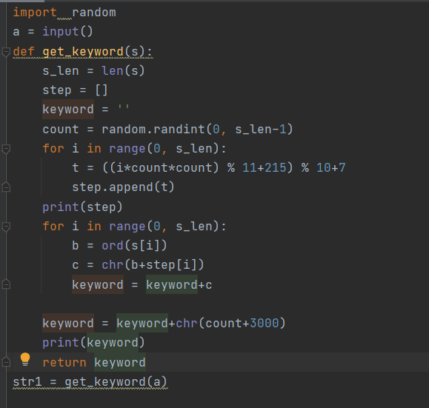

**解密具体过程：**

**首先将keyword的最后一位取出，用ord()函数得到整数，然后反解函数2得到count，再利用count按照加密时的方法得到step[]，将keyword[i]转为整数后减去相应的step[i]后转化为字符即可解密。最后输出解密后的数据。**

**（解密函数如下图）**

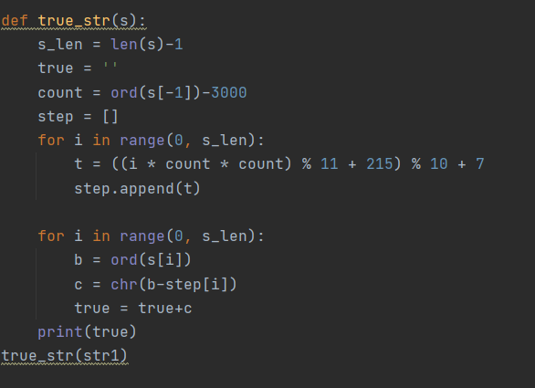

1. **实验结果与分析**

**由于用来生成后移步数序列的count是在0到字符串长度的闭区间内随机生成的，所以对于同一位置的同一字符也往往不是相同的，并且密码复杂性随着字符串长度增大而增大，又因为后移步数序列的每一个元素的值还和其所处的位置有关，所以同一字符串的相同字符的密码也往往是不同的。**

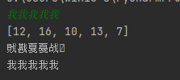

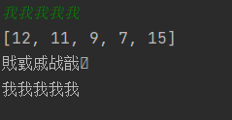

1. **实验总结**

**通过本次实验我学会的用python编程的基本方法并体会到了python函数库的强大与便捷，给我带来了愉快的体验。**